Профсоюз работников автомобильного транспорта и дорожного хозяйства
Московской области

МОСКОВСКИЙ ОБЛАСТНОЙ КОМИТЕТ

П Р Е З И Д И У М

П О С Т А Н О В Л Е Н И Е

г. Москва

21 сентября 2016 года Протокол № 9

Об итогах детской летней
оздоровительной кампании

Заслушав информацию об итогах детской летней оздоровительной кампании.

Президиум Московского областного комитета профсоюза ПОСТАНОВЛЯЕТ:

1. Информацию об итогах летней оздоровительной кампании 2016 года принять к сведению (Приложение №1).
2. В рамках подготовки летней детской оздоровительной кампании 2017 года рекомендовать профсоюзным комитетам первичных профорганизаций ГУП МО «МОСТРАНСАВТО» провести мониторинг детских оздоровительных лагерей для дальнейшего с ними сотрудничества. Информацию о результатах мониторинга представить в ОКП ГУП МО «МОСТРАНСАВТО» до конца февраля 2017 г.
3. Объединённым комитетам профсоюза, комитетам первичных профорганизаций при рассмотрении бюджетов организаций отстаивать наполняемость статьи расходов на отдых и оздоровление детей работников.
4. Рассмотреть возможность и необходимость обращения в соответствующие органы по вопросу отсутствия частичной компенсации стоимости путёвок за детей работников предприятий и организаций, не имеющих регистрации в Московской области.
5. Обратиться в ГУДХ МО и ГБУ МО «Мосавтодор» по вопросу финансирования летнего отдыха детей работников дорожных организаций.
6. Контроль за исполнением настоящего постановления возложить на ведущего специалиста по организационно-информационной работе Мособкома профсоюза Шишова Д.В.

Председатель Мособкома профсоюза 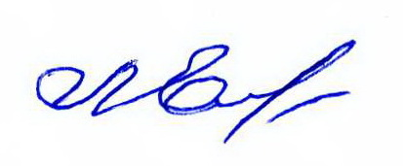 Л.Н. Емельяненко

